
MicroLearn
.

December 8, 2025
EMSI
Marrakech

MicroLearn

Table des matières

1. Diagramme BPMN – Processus métier de MicroLearn 3
1.1. Processus métiers principaux 3
1.2. Architecture microservices 3
2. Conception détaillée microservices 5
2.1. Micro1 : DataPreparer 5
Diagramme de classes 5
Diagramme de cas d’utilisations 5
2.2. Micro2 : ModelSelector 6
Diagramme de classes 6
Diagramme de cas d’utilisations 6
2.3. Micro3 : HyperOpt 7
Diagramme de classes 7
Diagramme de cas d’utilisations 7
2.4. Micro4 : Trainer 8
Diagramme de classes 8
Diagramme de cas d’utilisations 8
2.5. Micro5 : Evaluator 9
Diagramme de classes 9
Diagramme de cas d’utilisations 9
2.6. Micro6 : Deployer 10
Diagramme de classes 10
Diagramme de cas d’utilisations 10
2.7. Micro7 : Orchestrator 11
Diagramme de classes 11
Diagramme de cas d’utilisations 11
3. Maquettes UI/UX 12
3.1. Dashboard: Vue globale des pipelines avec timeline. 12

Diagramme BPMN – Processus métier de MicroLearn
BPMN (Business Process Model and Notation) permet de représenter visuellement les étapes métier de ton système. Pour MicroLearn, on peut définir le flux suivant :

Processus métiers principaux
Microservice | Role
Upload Dataset | L’utilisateur téléverse un CSV/JSON.
Data Preparer | Nettoyage, normalisation, encodage.
Model Selector | Sélection automatique des modèles candidats.
HyperOpt | Optimisation des hyperparamètres.
Trainer | Entraînement parallèle des modèles optimisés.
Evaluator | Évaluation complète et calcul des métriques.
Deployer | Déploiement automatique des meilleurs modèles.
Dashboard | Visualisation et suivi des pipelines

Architecture microservices
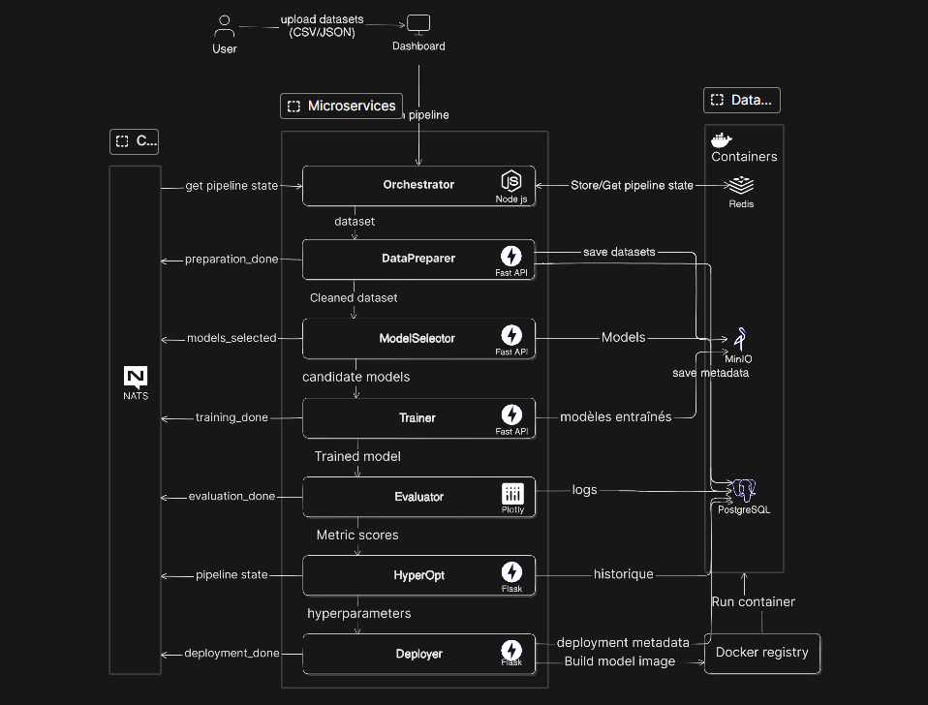
Résumé microservices :
Microservice | Rôle | Tech | DB/Stockage | Communication
DataPreparer | Nettoyage & préparation des données | Python, Pandas, FastAPI | PostgreSQL, MinIO | Asynchrone
ModelSelector | Sélection modèles ML | scikit-learn, PyCaret, FastAPI | PostgreSQL | Asynchrone
HyperOpt | Optimisation hyperparamètres | Optuna, Redis, FastAPI | Redis | Asynchrone
Trainer | Entraînement parallèle GPU | PyTorch Lightning, Ray, MLflow | PostgreSQL | Asynchrone
Evaluator | Évaluation modèles | scikit-learn, Plotly | PostgreSQL | Asynchrone
Deployer | Déploiement REST/BATCH | TorchServe, Flask, Docker | — | REST / Synchrone
Orchestrator | Orchestration pipeline | Node.js, NATS, Redis | Redis | Synchrone/Asynchrone
Dashboard | Visualisation & suivi | React, D3.js, Chart.js | PostgreSQL, MinIO | REST / WebSocket

Conception détaillée microservices

Micro1 : DataPreparer

Diagramme de classes
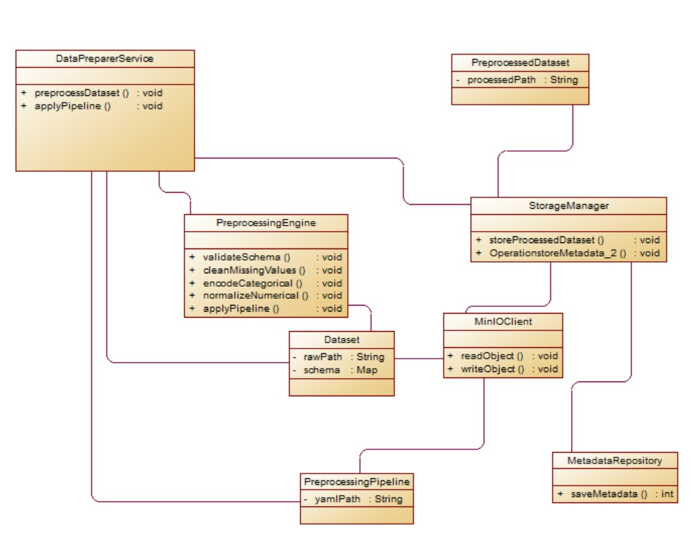

Diagramme de cas d’utilisations
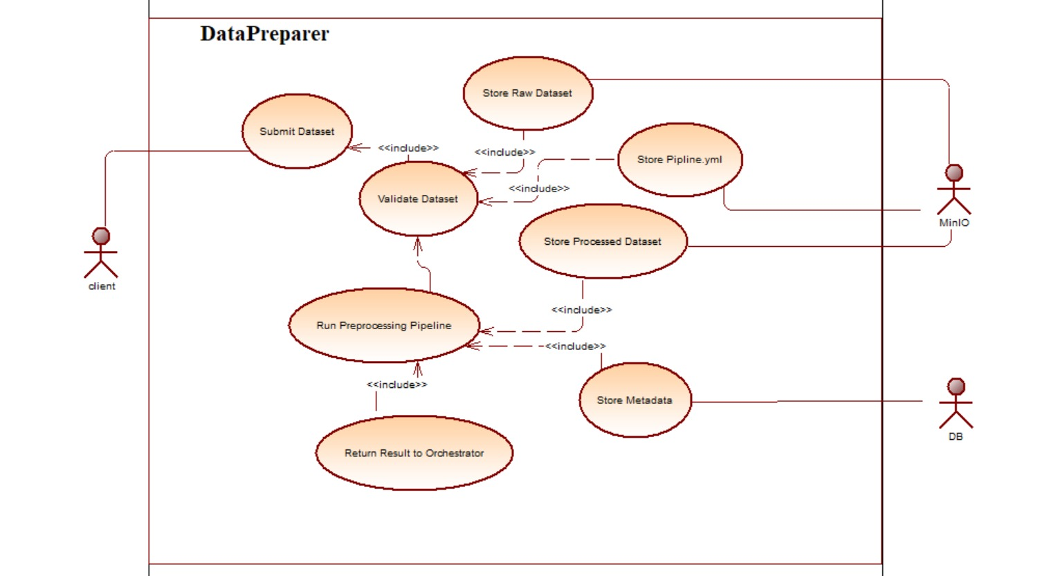

Micro2 : ModelSelector

Diagramme de classes
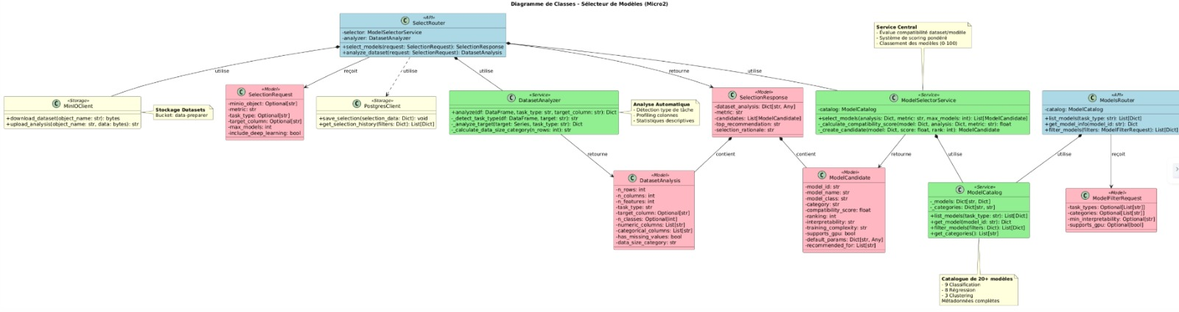

Diagramme de cas d’utilisations
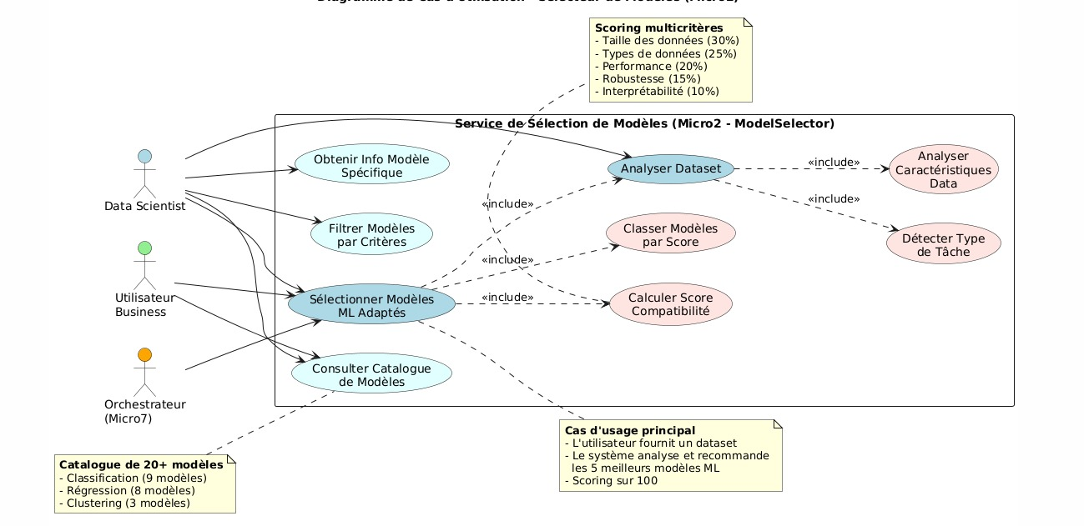

Micro3 : HyperOpt

Diagramme de classes
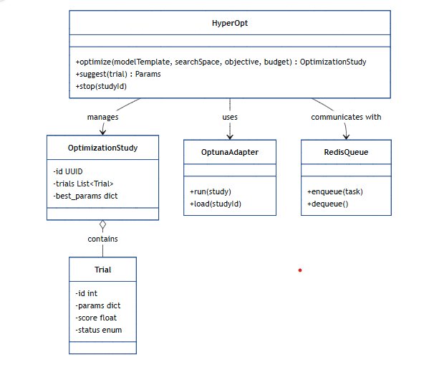

Diagramme de cas d’utilisations
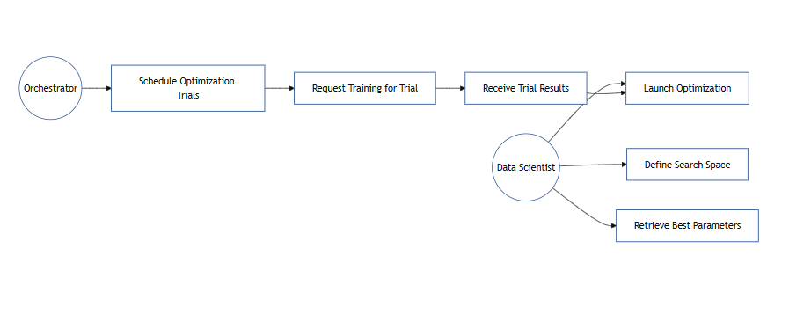

Micro4 : Trainer

Diagramme de classes
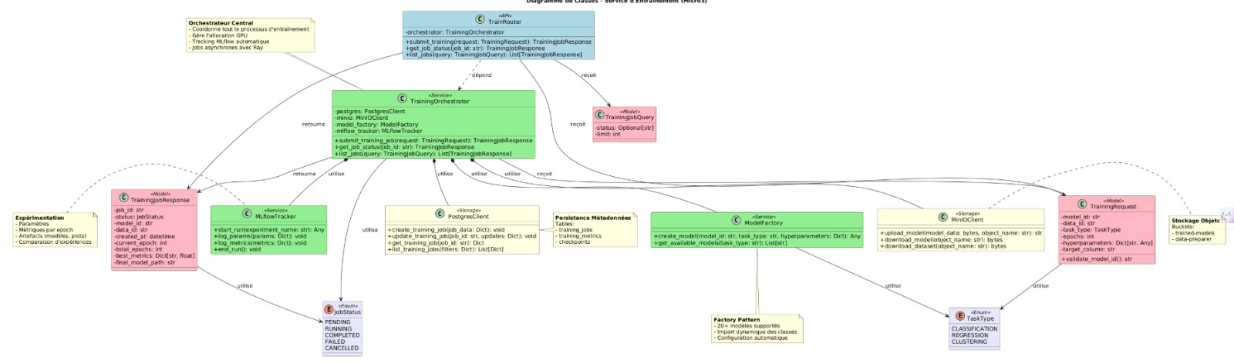

Diagramme de cas d’utilisations
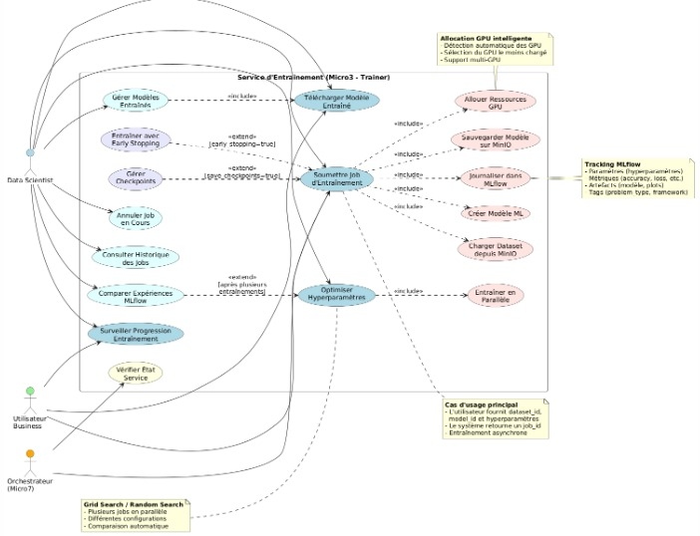

Micro5 : Evaluator

Diagramme de classes
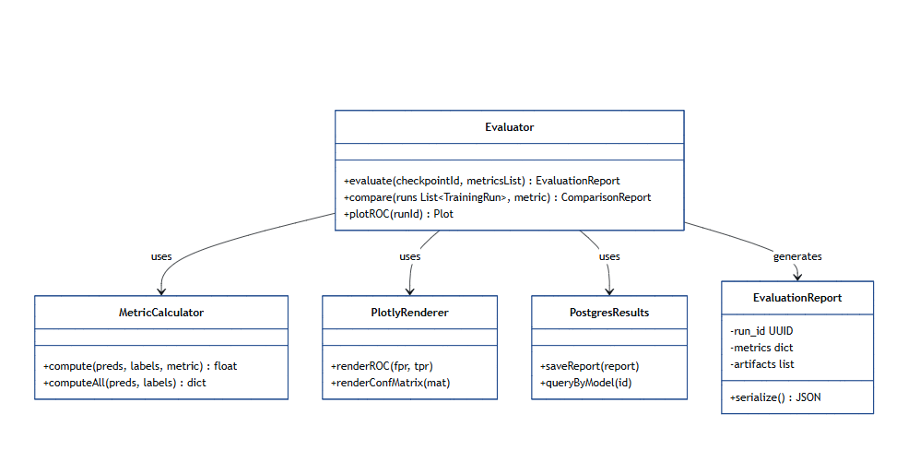

Diagramme de cas d’utilisations
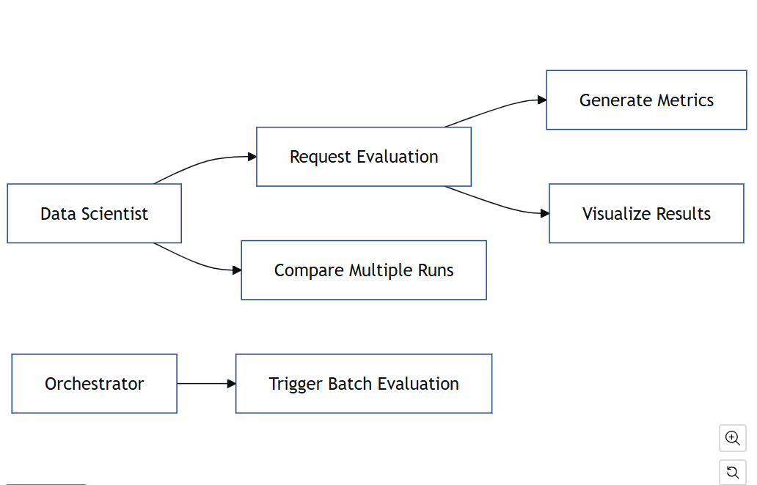

Micro6 : Deployer

Diagramme de classes
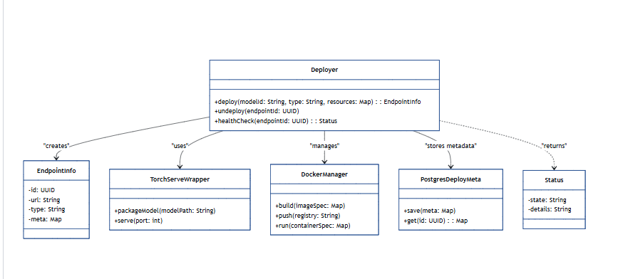

Diagramme de cas d’utilisations
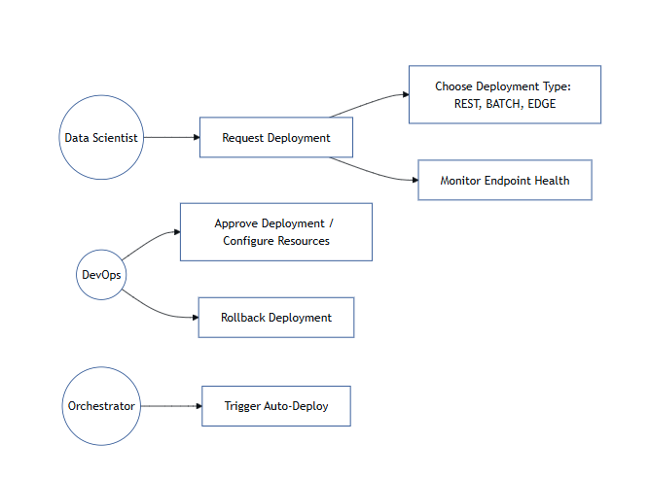

Micro7 : Orchestrator

Diagramme de classes
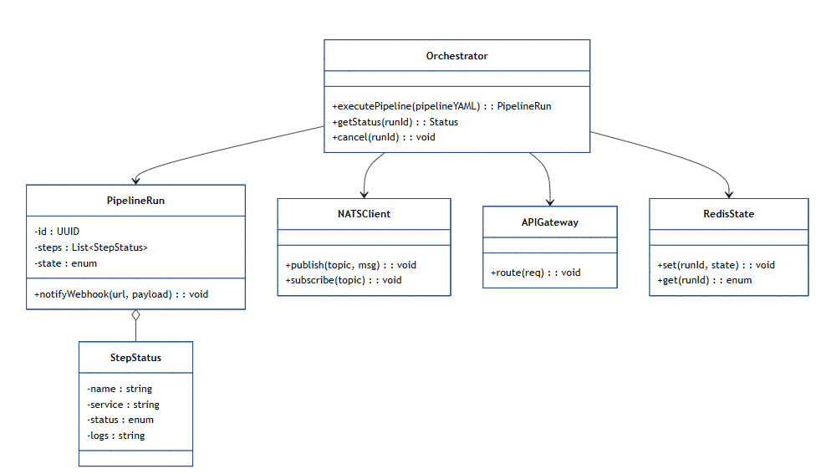

Diagramme de cas d’utilisations
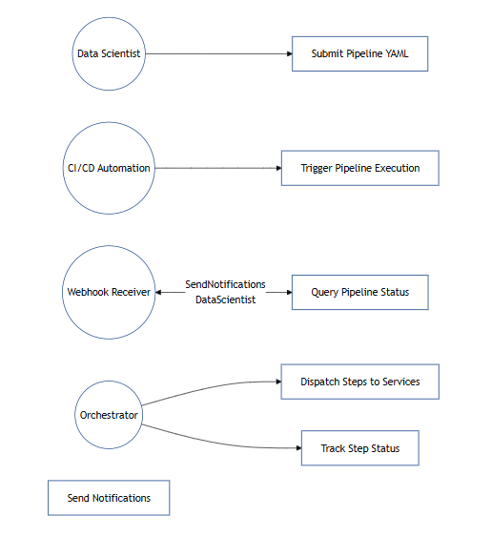

Maquettes UI/UX
Lien Figma : https://www.figma.com/design/MJXTsysh2zdfqlDVpU3bu9/MicroLearn?node-id=0-1&t=T9IoFXs4YzxR1ap7-1

Dashboard: Vue globale des pipelines avec timeline.
